Что такое ботулизм и чем он опасен?

Ботулизм – это одна из наиболее тяжёлых, остропротекающих бактериальных токсикоинфекций. Ботулизм в наши дни встречается редко, но, несмотря на это, остается очень серьезным заболеванием. Каждая хозяйка, увлекающаяся приготовлением домашних консервов, должна знать, что такое ботулизм, какими могут быть его последствия и как осуществлять его профилактику.
Симптомы ботулизма обычно начинают проявляться в период от 18 до 36 часов после заражения. Самыми первыми начинаются абдоминальные симптомы: запоры, тошнота, рвота и боли в животе. Распространены также респираторные симптомы: одышка, трудности при глотании и разговоре. Младенцы обычно начинают плакать и теряют способность сосать бутылку. Симптомом ботулизма может быть и мышечная слабость. Дети теряют способность контролировать движения головы. Опускаются веки, слабеют мышцы лица, речь теряет четкость и внятность, наступает сонливость, нечеткость зрения. Если ботулизм прогрессирует, может наступить паралич конечностей и дыхательных мышц. Человек может быть не в состоянии двигаться и самостоятельно дышать. Конечно, такие случаи требуют неотложной медицинской помощи. Пациентам обязательно потребуется помощь вентиляторно-дыхательного аппарата, зондовое питание, внутривенное введение жидкости, а также тщательный мониторинг в течение нескольких недель или даже месяцев.
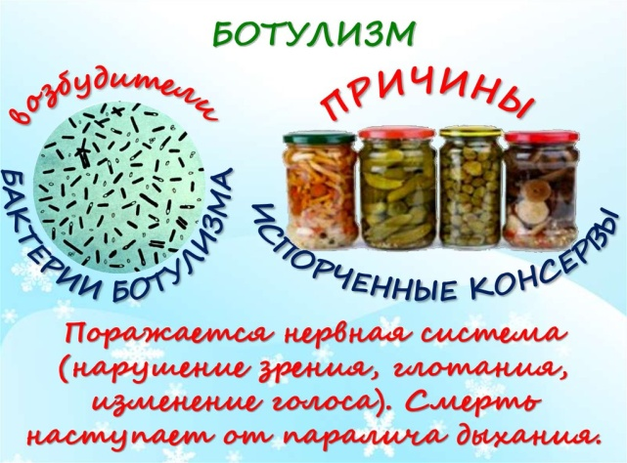
Что же является причиной и источником возникновения данного заболевания? Возбудителем пищевого ботулизма является токсин Клостридиум ботулинум. Он может попасть в организм из консервированных продуктов, которые не были должным образом приготовлены или хранились с нарушением технических требований к хранению продуктов. Токсин нельзя обнаружить по вкусу или запаху, то есть еда, которая содержит в себе возбудитель ботулизма не будет по вкусу отличаться от обычной. Возбудители раневого ботулизма – споры бактерий - попадают в организм через открытую рану, после чего начинают размножаться.
Профилактику ботулизма каждый может сделать у себя дома. Первое, с чего следует начинать приготовление домашних заготовок, это очистка от грязи и земли овощей, грибов, ягод. Мясо и рыбу также надо хорошо промыть проточной водой. Растительные продукты рекомендуется перед приготовлением чистить щёткой. Посуду для закатывания тщательно стерилизуют. При засолке продуктов концентрация соли должна быть больше 10%. То есть на 100 грамм овощей или грибов надо брать около 10 грамм соли. Варенье должно содержать более 50% сахара, в этих условиях микробы не смогут продуцировать токсины. Или на 100 грамм ягод или фруктов должно приходиться более 50 грамм сахара. Повышение кислотности продуктов также блокирует токсинообразование. Это достижимо за счёт естественной кислотности некоторых ягод и фруктов. Мясные продукты можно подкислять уксусом. Рекомендуется его содержание от 2% совместно с 10% соли. Нельзя консервировать подпорченные продукты, так как излюбленная среда размножения микроорганизмов там, где идёт гниение и разложение.
Ещё несколько простых правил:
- готовые консервы не стоит покупать на рынке, используйте в пищу только фабричные проверенные заготовки;
- содержимое вздутых банок отправлять в мусорку;
- если вид продуктов имеет осветлённый вид, неприятный запах или горьковатый вкус — лучше не рисковать своим здоровьем и отправить их по тому же адресу;
- профилактика ботулизма заключается и в употреблении в пищу заготовок под капроновыми крышками, что полностью исключает возникновение интоксикации, так как остаётся доступ кислорода и токсины в таких условиях не вырабатываются.
Знания о мерах профилактики ботулизма являются необходимыми для каждой домохозяйки! Соблюдение технологии очистки продуктов, стерилизации посуды, создание необходимой концентрации консервирующих веществ, правил использования готовых консервов достаточно, чтобы уберечь Вас и Вашу семью от этого опасного заболевания.

Автор: врач-гигиенист по гигиене питания санитарно-эпидемиологического отдела Зельвенского районного ЦГЭ Фердер А.Л.

